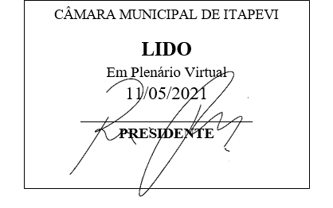

INDICAÇÃO Nº 1236/2021
Súmula: Indico à Mesa, após ouvido o Douto Plenário na forma regimental vigente, seja oficiado ao Excelentíssimo Senhor Igor Soares Ebert, Prefeito Municipal, junto a Secretaria responsável, verificar se há estudo ou a viabilidade da distribuição gratuita de absorventes nos postos de saúde, para mulheres que se encontram em situação de vulnerabilidade social.

Indico à Mesa, após ouvido o Douto Plenário na forma regimental vigente, seja oficiado ao Excelentíssimo Senhor Igor Soares Ebert, Prefeito Municipal, junto a Secretaria responsável, verificar se há estudo ou a viabilidade da distribuição gratuita de absorventes nos postos de saúde, para mulheres que se encontram em situação de vulnerabilidade social.
Justificativa
Senhor Presidente
Senhoras e Senhores Vereadores –

É indubitável que há mulheres que não possuem condições financeiras para adquirirem absorventes, sendo este item necessário para atender as necessidades biológicas das mulheres. A proposta evita qualquer constrangimento e uso de materiais prejudiciais à saúde decorrentes da falta do absorvente.
A distribuição gratuita deverá ser feita em postos de saúde, mas somente para as mulheres hipossuficiente, ou seja, aquelas cuja renda familiar seja inferior a dois salários mínimos.
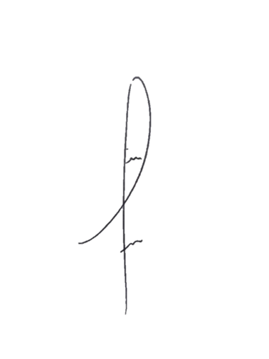
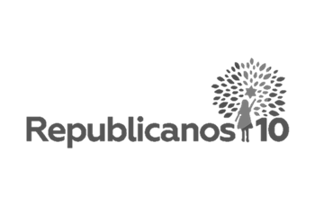
Sala das sessões Bemvindo Moreira Nery, 06 de maio de 2021

Denis Lucas de Oliveira

